Vytvoření a použití šablony pro editaci exempláře
Na dokumentaci se pracuje

Vytvoření šablony
Pro exempláře stejného typu, které mají stejné vlastnosti (např. stejné umístění ve stejné knihovně, stejný modifikátor výpůjčky apod.) je možné vytvořit šablonu a tu pak použít při úpravě vlastností exempláře (případně více exemplářů najednou).
Novou šablonu vytvoříte v Editoru jednotek, pod záložkou „Šablony jednotek“.
- Zvolte název šablony
- Vyplňte požadované údaje, dle požadavků katalogizace.
- Vyplněnou šablonu uložte.
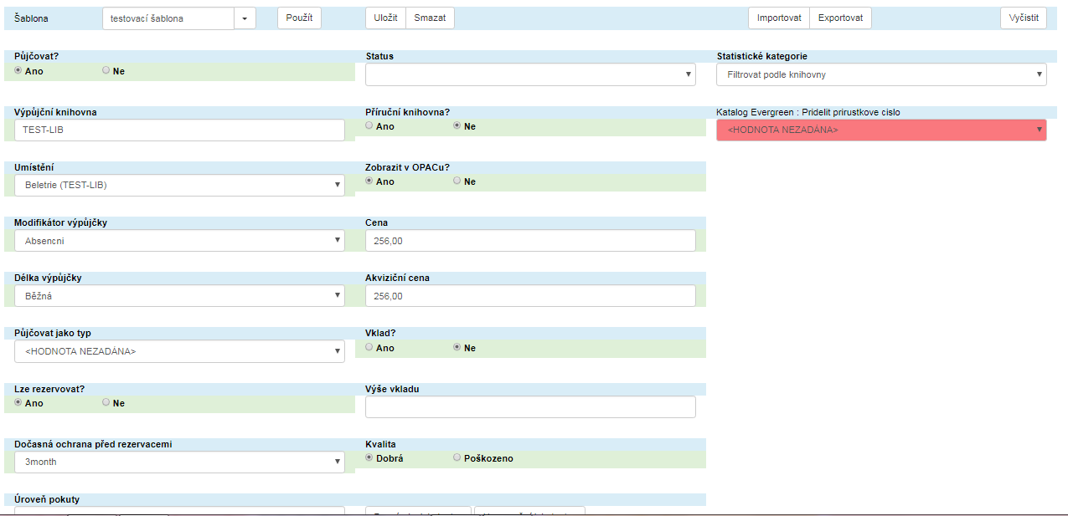
Šablony pro dokumenty můžete také Importovat ze svého počítače nebo Exportovat.

Použití šablony pro exempláře
- Otevřete okno pro editace exempláře
- V horní část okna liště označené „Šablony“ zvolte z rozbalovací nabídky požadovanou šablonu a klikněte na tlačítko „Použít. Provedené změny vlastností exemplářů se zobrazí zeleně.
- Pokud je to potřeba, upravte další vlastnosti exempláře (např. cenu), které nejsou obsaženy v šabloně
- Poté nezapomeňte uložit změny vlastností exempláře kliknutím na tlačítko Uložit.
- Při otevření editoru exempláře zůstane obvykle zobrazena poslední použitá šablona.


